# 基于Flutter开发智能魔方UI功能设计

|  |  |  |
| --- | --- | --- |
| Date  日期 | Version  版本 | Comments  备注 |
| 2019-03-12 | 0.1 | First version |
|  |  |  |
|  |  |  |
|  |  |  |
|  |  |  |
|  |  |  |
|  |  |  |
|  |  |  |
|  |  |  |
|  |  |  |
|  |  |  |

|  |  |  |  |  |
| --- | --- | --- | --- | --- |
|  | Function  职位 | Name  姓名 | Date  日期 | Signature  签名 |
| Written by  拟定 | SWE | 余可永 |  |  |
| Verified by  审核 |  |  |  |  |
| Verified by  审核 |  |  |  |  |
| Approved by  批准 |  |  |  |  |

目录

XX模块案例与LOG分析 1

1. 概述 3

**1.1.** **本文档的目的** 3

**1.2.** **背景** 3

**1.3.** **缩略语清单** 3

**1.4.** **参考文献** 3

2. 模块功能介绍 3

3. 典型案例 4

**3.1.** **问题描述** 4

**3.2.** **问题分析** 4

**3.3.** **解决方案** 4

4. APP层流程 4

**4.1.** **代码流程** 4

**4.2.** **关键LOG** 4

5. Framework流程 4

**5.1.** **代码流程** 4

**5.2.** **关键LOG** 4

6. RILC流程 5

**6.1.** **代码流程** 5

**6.2.** **关键LOG** 5

7. MODEM流程 5

**7.1.** **代码流程** 5

**7.2.** **关键LOG** 5

8. 协议解读 5

9. 实践经验分享 5

10. 总结 6

# 概述

* 1. **本文档的目的**

本课题是基于Flutter框架开发智能魔方APP，阐述该APP UI功能设计。

* 1. **背景**

结合部门KPI，提升物联网协议&平台的开发能力，制定小齿轮项目计划，开发相应的demo。

* 1. **缩略语清单**

*列出文中使用的术语的定义和缩略（语）词的英文全名和中文解释。*

| Term | Explanation |
| --- | --- |
| Flutter | Google新发布的开源、跨平台的快速构建APP UI的框架 |
|  |  |
|  |  |

* 1. **参考文献**

| Document | Explanation |
| --- | --- |
| “极限魔方” | Android APP |
|  |  |
|  |  |

# 功能需求

基于Flutter开发智能魔方APP，对魔方拍照后能自动显示还原的步骤和方法（涉及图像识别）。我们把需求分解为**Flutter UI开发**、**拍照识别**以及**魔方还原**三部分，这里说明的是Flutter UI开发设计。

我们有找到基于Android的类似的APP“**极限魔方**”作为参考，所以下面将使用这个APP的截图来构思基于Flutter开发智能魔方APP UI设计，主要会以**简单，易用**为主。

主界面

拍照界面

还原界面

拍照

还原

图1-1 整体APP UI界面

* 1. **主界面**

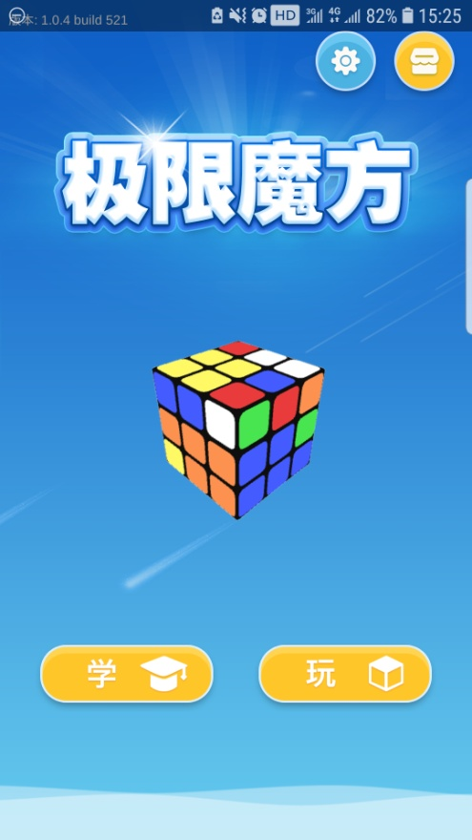

主界面

1. 主要参考实现“玩”按键功能

图1-2 主界面

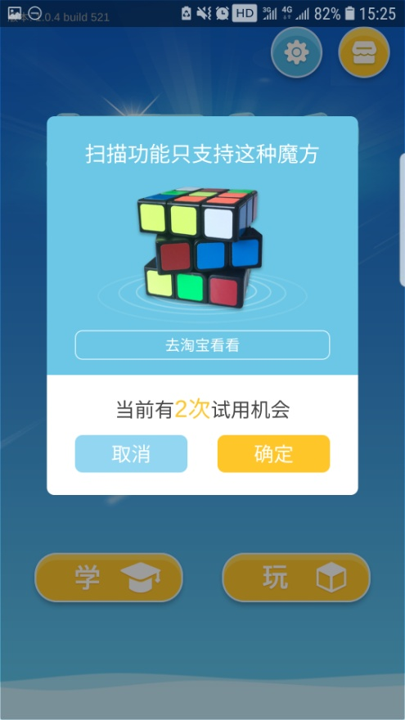

主界面

1. 参考实现“玩”按键功能
2. 点击“玩”按键，提示用户支持的魔方类型，点击“确定”进入拍照界面

拍照界面

1. 参考实现扫描功能，扫描六个面

图1-3 用户点击“玩”后的提示

* 1. **拍照界面**

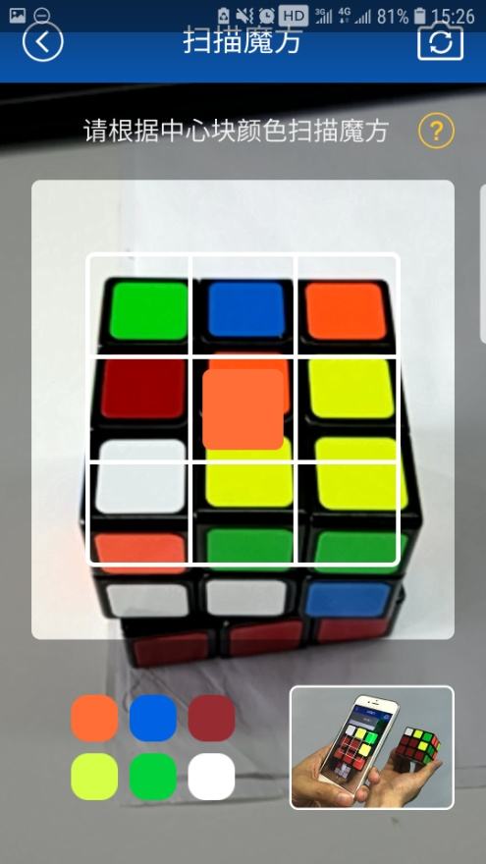

图1-4 拍照界面

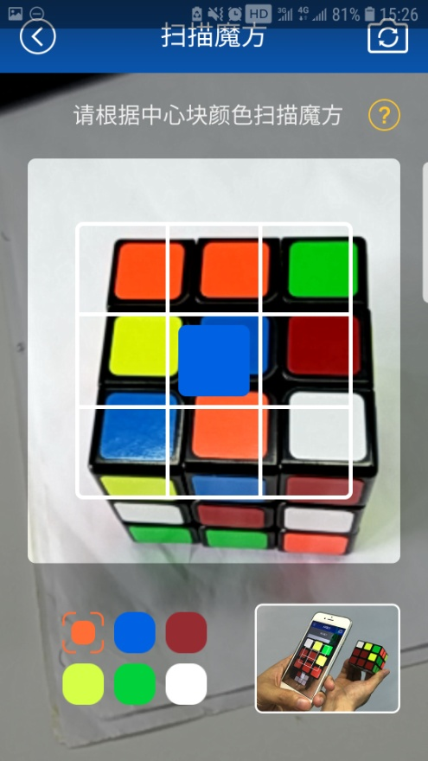

拍照界面

1. 参考实现扫描功能，扫描六个面
2. 左下角标识已扫描第一个面，扫描第二个面

图1-5 已扫描第一个面

* 1. **还原界面**

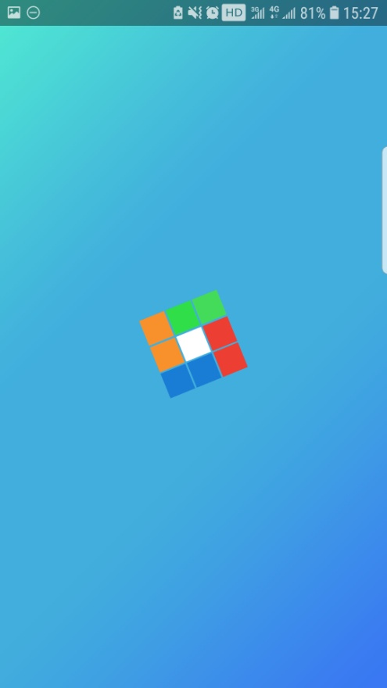

还原界面

1. 扫描完毕，进入还原运算界面

图1-6 还原运算中…

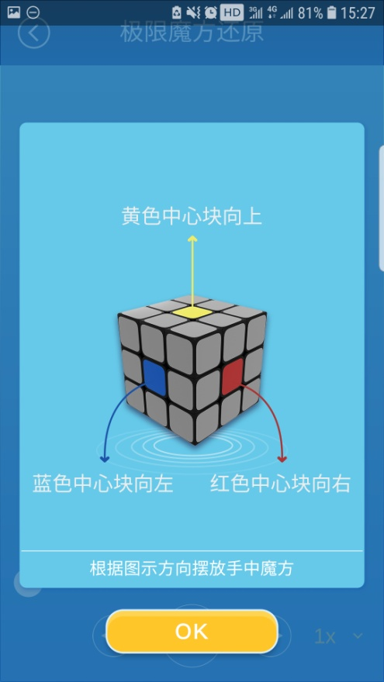

还原界面

1. 扫描完毕，进入还原运算界面
2. 运算完毕，提示用户如何放置魔方

图1-7 运算完毕提示

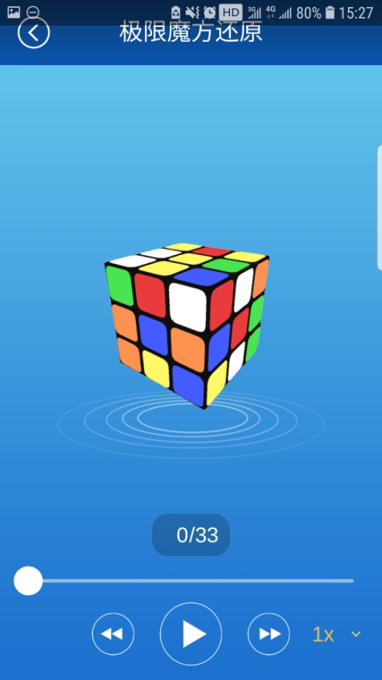

还原界面

1. 扫描完毕，进入还原运算界面
2. 运算完毕，提示用户如何放置魔方
3. 还原步骤播放，每次操作一次魔方

图1-8 还原步骤

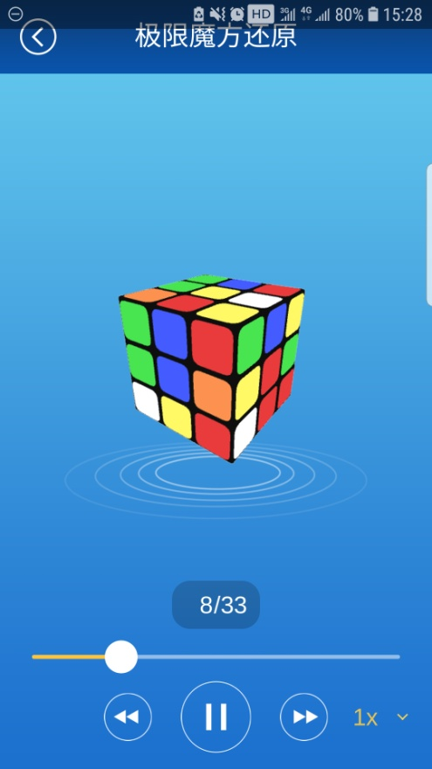

还原界面

1. 扫描完毕，进入还原运算界面
2. 运算完毕，提示用户如何放置魔方
3. 还原步骤播放，每次操作一次魔方

图1-9 还原步骤